
Inkogvito Treningskonkurranse
Inkogvito arrangerer treningskonkurranse! Konkurransen går ut på å være så aktiv som mulig og samle flest poeng. Konkurransen vil gå fra 1. januar til 31. mai.
Ved å gjennomføre en rekke fysiske aktiviteter blir du tildelt poeng. Hver måned vil det kåres 3 vinnere for poengene samlet opp i den aktuelle måneden. På slutten av semesteret vil det kåres 3 vinnere for hele perioden. De seirende atletene vil motta premier for deres harde arbeid. I tillegg vil en premie tildeles ved loddtrekning, hvor 1 poeng = 1 lodd.
Poengtildeling følger på neste side
Hver aktivitet må registreres med Strava. Ta et screenshot av aktiviteten og skriv en melding på Discord-serveren i #trenings-konkurranse. Meldingen skal inneholde aktivitetstypen, mengden/distansen og antall oppsamlet poeng totalt (med #).
Eksempel:
Strava-innlegg Discord-melding
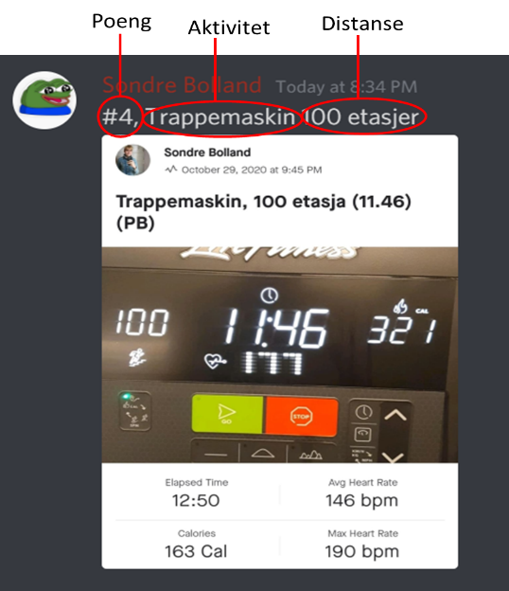
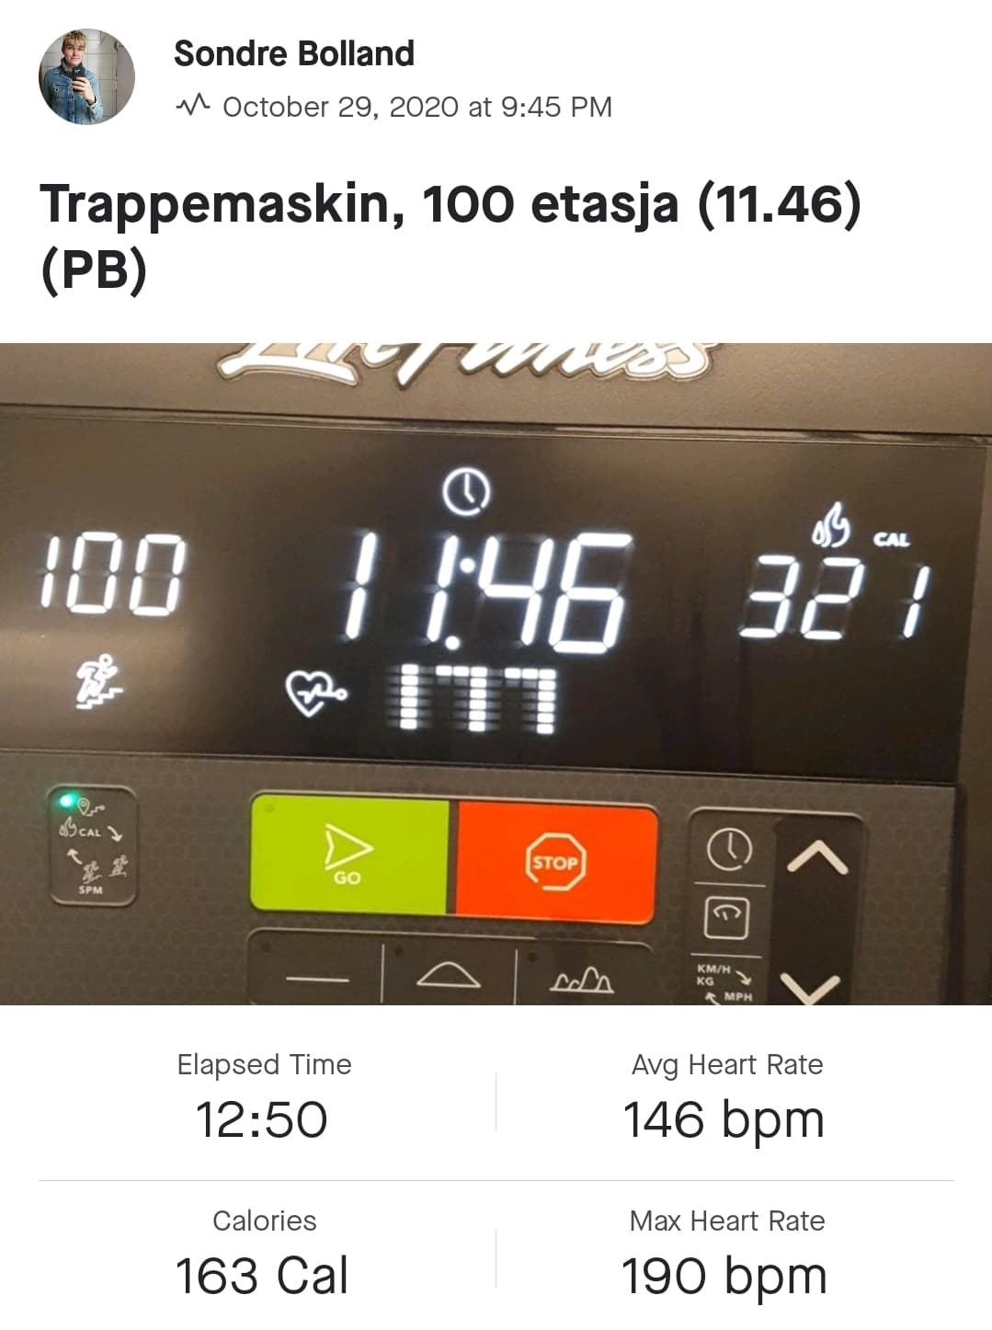
Hver økt må postes på Discord innen 48 timer etter fullførelse.
Ved slutten av hver måned og semesteret ser vi på de nyligste meldingene og velger de 3 med høyest verdi. Poengsummene verifiseres ved å telle opp poengene fra hver melding. Likt for loddtrekningen.

Strava Club
Vi har opprettet en Strava-klubb for Inkogvito. Ved å melde deg inn i klubben vil alle aktivitetene du gjennomfører kunne sees av de andre deltagerne. God måte å skape entusiasme og dele dine prestasjoner!
Oppmelding: https://www.strava.com/clubs/inkogvito-uib?utm_source=com.facebook.orca&utm_medium=referral
Aktivitet | Mengde | Poeng
Løping | 1 km | 1
Gåtur | 1 km | 0.5
Sykling | 2.5 km | 1
Svømming | 200 m | 1
Fjelltur | 1 km | 1
Romaskin | 1.25 km | 1
Stakemaskin | 1 km | 1
Trappemaskin | 25 etasjer gåing  15 etasjer løping | 1  1
Styrketrening** | 30 min (etter 30 min blir utøveren tildelt 1 poeng for hvert kvarter videre) | 4
Squash* | 30 min | 2
Fotball* | 30 min | 2
Håndball* | 30 min | 2
Klatring/Bouldring* | 30 min | 4
Volleyball* | 30 min | 2
Langrenn | 1 km | 1
Skøyter | 1 km | 0.5
Alpint | 60 min | 4
Topptur | 1 km | 1
Hoppetau | 6 min (aktiv hopping) | 1
Yoga | 15 min | 1
Dans | 30 min | 3
Ellipsemaskin | 1 km | 1
* Aktiviteter som innebærer flere deltagere må gjennomføres med hensyn til gjeldende nasjonale og lokale restriksjoner. Brudd på smittevern kan føre til utestengelse.
** Maksimum én styrkeøkt per dag.
Hver aktivitet tildeles 1 poeng for hver 200m stigning.
Har du en aktivitet du vil gjennomføre, men står ikke på listen? Send en melding i Discord’en så legger vi den til.

